ОТЧЕТ о командировке по проекту ТЕМПУС (семинар-тренинг) 3-6 марта 2015 г. (г. Барселона, Испания)
3-6 марта на базе Политехнического университета Каталонии г. Барселона проходил семинар-тренинг по программе ТЕМПУС «Содействие развитию организаций образований через развитие людей», участниками которого стали сотрудники нашего университета: директор Центра управления человеческими ресурсами – координатор проекта ТЕМПУС Д.М. Доскожин и специалист Центра управления человеческими ресурсами – менеджер проекта А.Г. Ахметова.
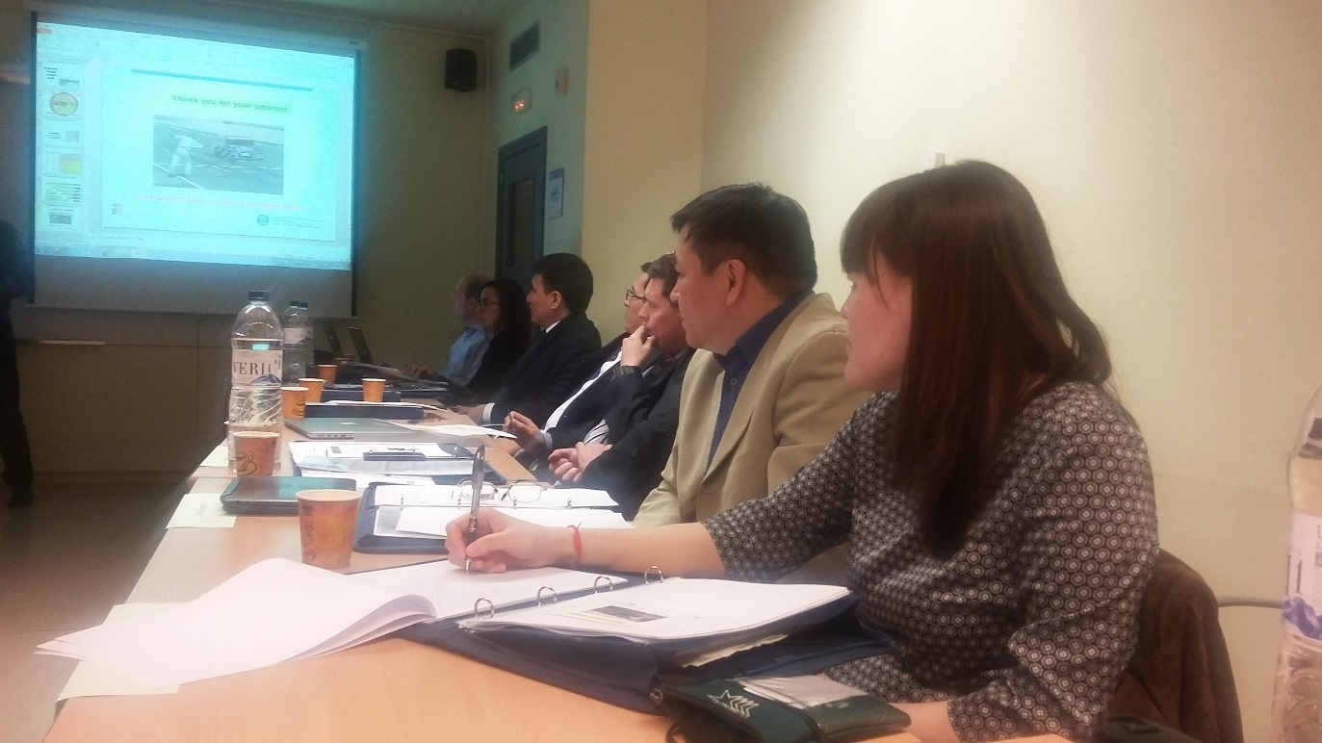

В работе семинара также приняли участие:

- Политехнический университет Каталонии, г. Барселона, Испания
- Высший Технический Институт, г. Лиссабон, Португалия
- Государственный Университет Илия, Грузия
- Кутаисский Университет, Грузия
- Российско-Армянский (Славянский) Университет, Армения
- Американский Университет Армянского Фонда, Армения
- Новый экономический университет им. Т.Рыскулова, Казахстан -координатор
- Казахская академия транспорта и коммуникаций, Казахстан
- Павлодарский Государственный Университет им. Торайгырова, Казахстан
- Высший Технический Институт г. Лиссабон, Португалия
- Королевский Технологический Институт, г. Стокгольм, Швеция
Основная задача проведения данного обучающего семинара направлена на разработку стратегического плана развития человеческих ресурсов. В ходе семинара были раскрыты такие вопросы как стратегический менеджмент, стратегическое планирование и качество, зачем нужно стратегическое планирование и как вовлечь в стратегическое планирование все университетское сообщество. Участники семинара-тренинга презентовали упражнения по стратегическому планированию по окончании семинара. В последний день семинара было проведено совещание координаторов проекта по вопросам дальнейших мероприятий в рамках проекта.

